SPRAWOZDANIE Z LABORATORIUM TEORII OPTYMALIZACJI
Imię, Nazwisko, parametr | Michał Krzyszczuk N=14
Temat | Minimalizacja w kierunku
Data, godzina ćwiczenia | 6 marca 2019, 14:30

1. Ćwiczenie 1

Treść zadania:
Znaleźć minimum funkcji celu
$$Q\left(x_{1},x_{x}\right)=({x_{1}+n*9)}^{2}+\left(x_{1}+n*9\right)*\left(x_{2}+n*9\right)+0.5({x_{2}+n*9)}^{2}-2\left(x_{1}+n*9\right)-3\left(x_{2}+n*9\right)+2.5$$
na prostej w kierunku d = [1,2]T, przechodzącej przez początek układu współrzędnych. Rozwiązać to zadanie analitycznie, a następnie porównać z wynikami numerycznymi, otrzymanymi metodami ekspansji, złotego podziału i aproksymacji parabolicznej.

Rozwiązanie analityczne
$$x= x_{0}+k*d,$$$x_{0}=\left[\begin{matrix}0 \\ 0\end{matrix}\right], d=\left[\begin{matrix}1 \\ 2\end{matrix}\right]$,
$$x_{1}=k, x_{2}=2k k-parametr$$
Dla n = 14 jawna postać funkcji:
$$Q\left(x_{1},x_{x}\right)=x_{1}^{2}+ {0.5x}_{2}^{2}+x_{1}x_{2}+{375*x}_{1}+250*x_{2}+39 314,5$$
$$q\left(k\right)=Q\left(k,2k\right)=5k^{2}+875k+39 314,5$$
Minimum funkcji:
$$\hat{k}=\frac{-1250}{10}=-87,5 → x_{1}=-125 , x_{2}=-175$$

Rozwiązanie numeryczne
Zmodyfikowany kod funkcji kosztu:
function [q,x]=koszt(x,z,d)

if nargin==2, x=x+z;
elseif nargin==3, x=x+z*d;
end
q = x(1)^2 + 0.5*x(2)^2 + x(2)*x(1) + 375*x(1)+250*x(2) + 39314.5;

Kod rysujący rozwiązywany problem:
close all;
clear all;
%%%%plot surface
[x1,x2] = meshgrid(-200:0.5:200,-200:0.5:200);
z = x1.^2 + 0.5*x1.^2 + x1.*x2 + 375*x1+250*x1 + 39314.5;
figure(1)
surf(x1, x2, z,'DisplayName','Wykres funkcji','FaceColor','black ');
hold on;
x1 = [-200, 200; -200, 200];
x2 = 2 * x1;
z = [min(min(z)), min(min(z)); max(max(z)), max(max(z))];
surf(x1, x2, z, 'FaceColor','green ','DisplayName','Kierunek poszukiwania');
axis tight
legend show
title('Wizualizacja poszukiwanego minimum');
xlabel('x_{1}')
ylabel('x_{2}')
zlabel(f)

Kod obliczający minimum zadanymi metodami:
close all;
clear all;
x0 = [0;0];
d = [1;2];

%%%%%%ekspansja

[zw,qw,wskaz,z,q]= ekspan(x0,d,1,100);
fprintf(1,'ekspansja\n');
z=zw(2)
x=x0+d*z

%%%%%z³oty podzia³
[zp_zw,zp_qw,zp_z,zp_q] = zlopod(x0, d, zw, qw, 100, z, q); %zloty podzia³
fprintf(1,'z³oty podzia³\n');
z=zp_zw(2)
x=x0+d*z

fprintf(1,'aproksymacja paraboliczna\n');
%%%%% metoda aproksymacji parabolicznej
[zw_apropa , qw, z, q] = apropa(x0, d, zw, qw, 100, z,q);
z=zp_zw(2)
x=x0+d*z

Porównanie wyników metod:
Metoda | X1 | X2 | Znalezione minimum
analityczna | -87.5000 | -175.0000 | -87.5000
ekspansja | -81.0000 | -162.0000 | -81.0000
złoty podział | -87.5000 | -175.0000 | -87.5000
aproksymacja paraboliczna | -87.5000 | -175.0000 | -87.5000

2. Ćwiczenie 3
Treść zadania:
Znaleźć wszystkie pierwiastki wielomianu:
$$w(x) = x^{5} -91.11x^{4} -899.989x^{3} +1100.009x^{2} -110.91x +1$$
przez minimalizację wskaźnika: $Q(x) = {w(x)}^{2}$

2.1 Rozwiązanie numeryczne
Zmodyfikowany kod funkcji koszt
function [q,x]=koszt(x,z,d,w)

%w dany wektor wsp wielomianu

if nargin==3, x=x+z;
elseif nargin==4, x=x+z*d;
end
q = polyval(w,x); %wielomian w
q = q.*q %wielomia w*w

Kod realizujący znajdowanie pierwiastków
close all;
clear all;
x0 = 9*14;

%generacja wspolczynnikow wielomianu
w_coef = [1, -91.11, -899.989, 1100.009, -110.91, 1];
%wype³nienie rejestru pierwsiatków zerami
roots = zeros(1, 5);
%maksymalna ilosc iteracji
n = length(w_coef) - 1;
for k = 1:n
w_coef
roots(k) = prosta1(x0, 1, w_coef)
old_w_coef = w_coef;
w_coef = ones(1, 6-k);
for k = 2:(6-k)
w_coef(k) = old_w_coef(k) + w_coef(k-1) * roots(k)
end
end

roots

Kod wizualizujący pierwiastki:
close all;
clear all;

x1 = -10:0.1:100;
x2 = [0.01 0.1 1 -10 100];
x3 = [0.0100 0.1111 1.1007 -9.9194 90.7768];
w_coef = [1, -91.11, -899.989, 1100.009, -110.91, 1];

y1 = polyval(w_coef,x1);
y2 = polyval(w_coef,x2);
y3 = polyval(w_coef,x3);

figure(1)
plot(x1,y1,'DisplayName','f(x)')
hold on;
plot(x2,y2,'c*','DisplayName','pierwiastki analitycznie')
plot(x3,y3,'c o','DisplayName','pierwiastki numerycznie')
grid on;
xlabel('x')
ylabel('y')
title('Porównanie znalezionych pierwiastków')
legend show;

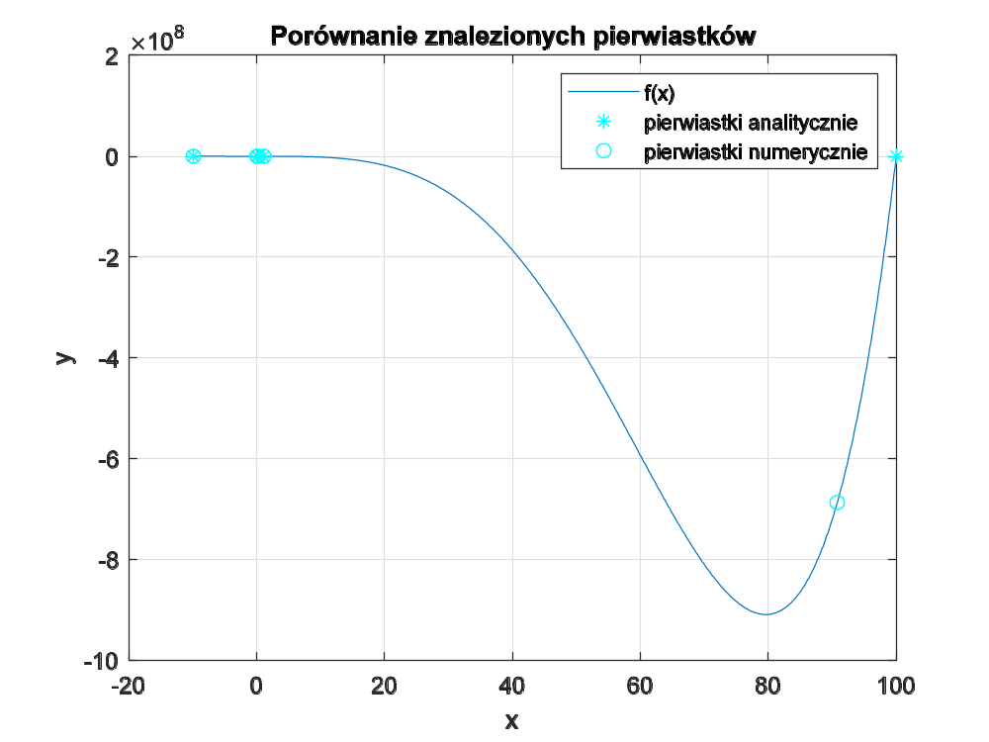
Metoda analityczna | Metoda numeryczna
0.01 | 0.01
0.1 | 0.1111
1 | 1.1007
-10 | -9.9194
100 | 90.7768

Udostępniony funkcje, zostały przystosowane do iteracyjnego dzielenia wielomianu, przez wprowadzenie go jako wektora współczynników przy potęga. Każda instancja funkcji koszt, wywołuje się z dodatkowym parametrem. Konieczna była zmiana wszystkich wywołań oraz zmiana instrukcji sterującej przy użyciu zmiennej nargin .

3. Ćwiczenie 4
Treść zadania:
Przeprowadzić minimalizację funkcjonału:
$Q\left(x1,x2,x3,x4\right)=$
$$100{(x_{1}^{2}-x_{2}^{})}^{2}+{(1-x_{1})}^{2}+90{(x_{3}^{3}-x_{4}^{})}^{2}+{(1-x_{3})}^{2}+10.1[{(x_{2}-1)}^{2}+{(x_{4}-1)}^{2}]+19.8(x_{2}-1)(x_{4}-1)$$
$$x_{i}= x_{i}+ 9*N$$
Należy rozwiązać problem co najmniej przy standardowym zestawie parametrów:
1. początek układu jest punktem startowym
2. kierunek jest wektorem składającym się z samych jedynek
3. dopuszcza się pięciokrotną ekspansję
4. współczynnik ekspansji jest równy 3
5. krok początkowy jest równy 1 6. dokładność względna $ε = 0.0001$

3.1 Rozwiązanie numeryczne
Kod realizujący funkcję kosztu
function [q,x]=koszt(x,z,d)

if nargin==2, x=x+z;
elseif nargin==3, x=x+z*d;
end
x1 = x(1)+9*14;
x2 = x(2)+9*14;
x3 = x(3)+9*14;
x4 = x(4)+9*14;
q= 100*(x1^2-x2)^2 + (1-x1)^2 + 90*(x3^3-x4)^2 + (1-x3)^2 + 10.1*((x2-1)^2 + (x4-1)^2) +19.8*(x2-1)*(x4-1);

Kod realizujący znajdowanie minimum oraz porównanie błędów

close all;
clear all;

zn = 1;
maxit_eksp = 5;
maxit = 100;

x0 = zeros(1, 4);
d = ones(4, 1);

[zw_ekspansja, qw_eks, wskaz, z_eks, q_eks] = ekspan(x0, d, zn, maxit_eksp);
x_ekspan = x0 + zw_ekspansja(2) * d;

[zw_zloty_podzial , qw_zlopod, z, q] = zlopod(x0, d, zw_ekspansja, qw_eks, maxit, z_eks, q_eks);
x_zlopod = x0 + zw_zloty_podzial(2) * d;

[zw_aproksymacja , qw_apropa, z, q] = apropa(x0, d, zw_ekspansja, qw_eks, maxit, z_eks, q_eks);
x_apropa = x0 + zw_aproksymacja(2) * d;

qw_eks(2)/qw_zlopod(2)
qw_eks(2)/qw_apropa(2)

Rozwiązania numeryczne z wszystkich metod są identyczne.
$$\hat{x}=-81{*[1 1 1 1]}^{T}$$
Współczynnik ekspansji jest zdeterminowany wewnątrz funkcji i wynosi 3.

4.Wnioski
Metoda ekspansji jest dobrym kandydatem na znalezienie obszaru minimum (zgrubnego) tak, aby na jej wynikach zastosować metodę złotego podziału/ aproksymacji .

